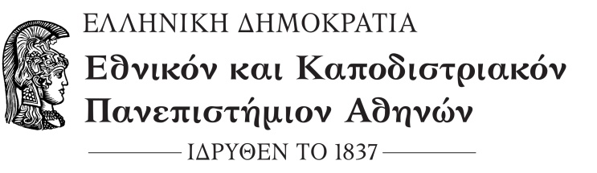
ΣΧΟΛΗ ΘΕΤΙΚΩΝ ΕΠΙΣΤΗΜΩΝ
ΤΜΗΜΑ ΑΕΡΟΔΙΑΣΤΗΜΙΚΗΣ ΕΠΙΣΤΗΜΗΣ ΚΑΙ ΤΕΧΝΟΛΟΓΙΑΣ

ΑΝΑΚΟΙΝΩΣΗ ΠΡΩΤΗΣ ΟΡΚΩΜΟΣΙΑΣ

Καλούνται οι φοιτητές και οι φοιτήτριες
του Τμήματος Αεροδιαστημικής Επιστήμης και Τεχνολογίας
που έχουν ολοκληρώσει τις σπουδές τους να υποβάλλουν αίτηση
για τη συμμετοχή τους στην τελετή ορκωμοσίας, που θα πραγματοποιηθεί την
ΔΕΥΤΕΡΑ 10 ΙΟΥΝΙΟΥ 2024 και ώρα 13:00 μ.μ.
στην Μεγάλη Αίθουσα Τελετών του Κεντρικού Κτηρίου του Πανεπιστημίου Αθηνών (Πανεπιστημίου 30, Αθήνα).
Απαραίτητη προϋπόθεση για τη συμμετοχή στην ορκωμοσία είναι η συμπλήρωση της Αίτησης Ορκωμοσίας της Υπεύθυνης Δήλωσης και του Εντύπου συγκατάθεσης για χρήση φωτογραφίας και βίντεο σε εκδηλώσεις του ΕΚΠΑ (επισυνάπτονται).
Τα παραπάνω δικαιολογητικά πρέπει να σταλούν στην ηλεκτρονική διεύθυνση της Γραμματείας: secr@aerospace.uoa.gr με θέμα ΣΥΜΜΕΤΟΧΗ ΣΤΗΝ ΟΡΚΩΜΟΣΙΑ ΤΜΗΜΑΤΟΣ ΑΕΤ, μέχρι τη Δευτέρα 20 Μαΐου 2024.

